Valgau sveikai -
gyvenu gerai

Sveikos mitybos piramidėje visi maisto produktai suskirstyti į penkias pagrindines grupes Ji iliustruoja mitybos įvairovės taisyklę ir parodo, kiek kokio maisto reikia valgyti. Tai nėra griežti nurodymai, o tiesiog rekomendacijos. Vadovaudamiesi sveikos mitybos piramidės modeliu, kasdien valgysite įvairų maistą, gausite visas reikalingas maisto medžiagas, tuo pačiu ir reikiamą energijos kiekį. Sėsdami prie stalo, nepamirškite SVEIKOS MITYBOS PIRAMIDĖS!

PAGRINDINIAI SVEIKOS MITYBOS PRINCIPAI:
1. Saikingumas. Net ir būtina maisto medžiaga, jeigu jos vartojama per daug, yra kenksminga sveikatai.
2. Įvairumas. Reikia valgyti kuo įvairesnį maistą, nes su maistu organizmas gauna apie 40 maistinių medžiagų.
3. Subalansavimas. Mitybos subalansavimas – tai tinkamas baltymų, riebalų, angliavandenių, vitaminų, mineralinių medžiagų santykis.

SVEIKOS MITYBOS TAISYKLĖS:
- Valgyti kuo įvairesnį maistą;
- Išlaikyti normalų kūno svorį;
- Pasirinkti maistą, turintį mažai riebalų, ypač sočiųjų, ir cholesterolio;
- Valgyti kuo daugiau įvairių daržovių, vaisių, uogų ir grūdinių produktų;
- Vartoti kuo mažiau cukraus ir saldumynų;
- Vartoti kuo mažiau valgomosios druskos;

MITYBOS REŽIMAS

Norint būti sveikiems reikia ne tik laikytis mitybos taisyklių, bet ir režimo. Mitybos režimas – tai valgymas tam tikru laiku. Labai svarbu valgyti kasdien tuo pačiu metu, nes atėjus laikui valgyti, gausiau išsiskiria virškinimo sultys, atsiranda apetitas, o pavalgius – maistas geriau suvirškinamas.
Sveikam suaugusiam žmogui rekomenduojama valgyti 3-4 kartus per dieną: pusryčius, priešpiečius arba pavakarius, pietus ir vakarienę.
Kiekvieno valgymo metu gaunamas energijos kiekis taip pat turi skirtis. Racionaliausias toks režimas, kai per pusryčius ir pietus žmogus gauna daugiau nei du trečdalius paros raciono, o vakarienei - mažiau nei trečdalį. Vakarieniauti reikėtų likus maždaug dviem valandom iki miego. Nereguliariai valgantys (kartą ar du kartus per parą) žmonės dažniau suserga virškinimo trakto ligomis.

MAISTO MEDŽIAGŲ ENERGETINĖ VERTĖ

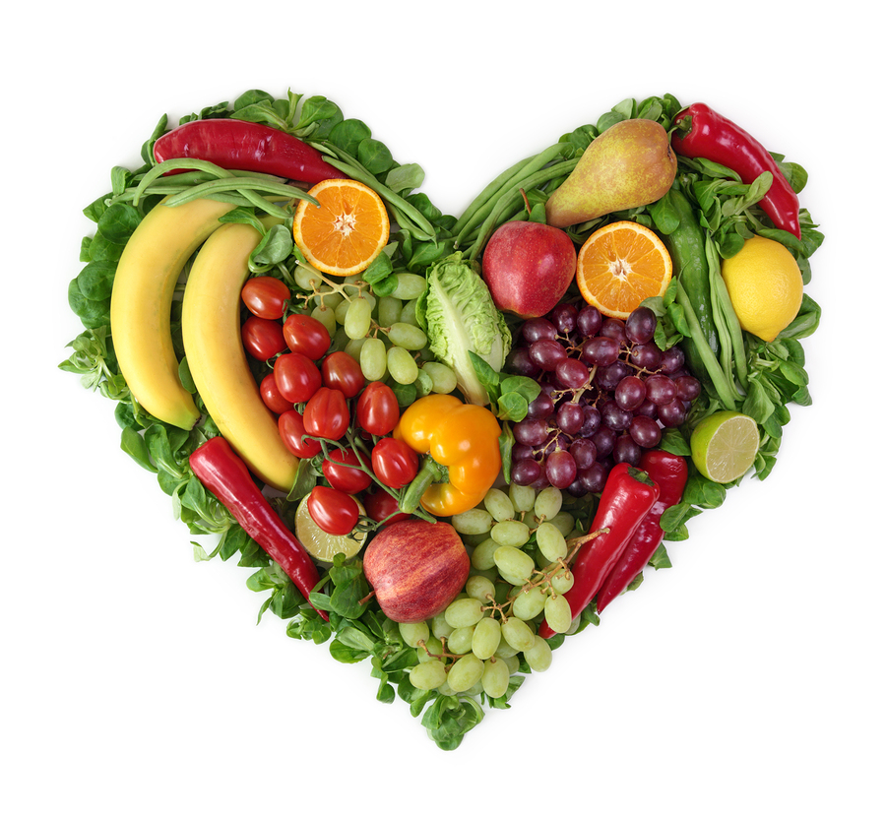
Žmogaus gyvybinei veiklai palaikyti būtina energija. vienintelis energijos šaltinis yra maistas. Su maistu gaunama ir organizmo sunaudojama energija apskaičiuojama kalorijomis. Iš vieno gramo riebalų žmogaus organizmas gauna 9 kcal, iš vieno gramo baltymų – 4 kcal ir iš vieno gramo angliavandenių – taip pat 4 kcal. Žmogaus organizmas sunaudoja tik tiek energijos, kiek jam būtinai reikia. Skirtumas tarp gaunamos energijos reiškiamas energiniu balansu. Jeigu žmogaus organizmas gauna daugiau energijos negu sunaudoja, energinis balansas pasidaro teigiamas ir energijos perteklius organizme kaupiasi riebalų pavidalu.

Racionalios sveikos mitybos principais baltymai turėtų sudaryti 10-12 %, riebalai – 30-35% ir angliavandeniai – 55% paros raciono.

Pagal Šilutės rajono Visuomenės sveikatos biuro informaciją
Parengė Visuomenės sveikatos priežiūros specialistė
Evelina Sobolienė

